**ESCRIBE EDUARDO GUDYNAS**

**Opinión | ¡Escolares a la huelga!**

12.02.2019 11:55

Los niños y adolescentes están diciendo que las acciones de hoy están destruyendo su futuro.

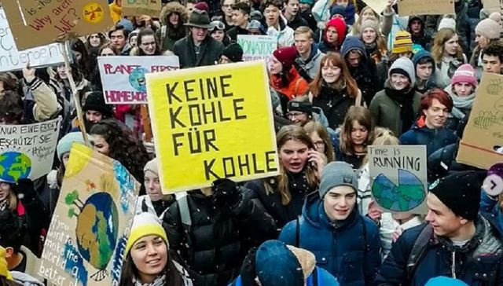

Siempre se piensa que una huelga es un asunto de adultos. Y es además una acción que se toma cuando todos los pasos previos de reclamos y negociaciones fracasaron. Justamente por ello estamos ante el insólito hecho de niños y niñas escolares, y adolescentes en secundaria, se lanzaron a una huelga contra los adultos. Denuncian sus incapacidades en resolver la crisis ambiental y reclamar poder tener un futuro vivible.

El movimiento de los "niños en huelga por el clima" comenzó en Suecia, con Greta Thunberg, una activista de 16 años que en agosto de 2018 se rehusó en ir a su escuela, y en cambio fue al edificio del parlamento a protestar por la inacción de su gobierno frente al cambio climático. Estuvo allí parada, sola, y en pleno invierno, hasta que su iniciativa comenzó a ser seguida por otros.

Alcanzó una enorme popularidad cuando comenzó a ser invitada a eventos internacionales en manos de los adultos que gobiernan el mundo. Estuvo en la cumbre de cambio climático de Polonia, junto a delegados de todos los países, y más recientemente en el Foro Económico Global en Davos, donde sin ninguna inhibición les dijo a los billonarios y políticos que estaban destruyendo el planeta.

Todas las alertas tienen fundamento. Se acaba de verificar que el año 2018 fue el cuarto más caliente desde 1880. Confirmándose otra vez la marcha del cambio climático, la temperatura promedio planetaria en 2018 fue 0,83 grados más alta que los promedios entre 1951 y 1980. Los últimos años de mayor temperatura planetaria, por su orden, fueron 2016, 2017 y 2015. El descalabro es mayor en el hemisferio norte, y nuevos estudios científicos muestran que los océanos están capturando mucho más calor de lo que se asumía hasta ahora.

La huelga de escolares y liceales apuntan a este colapso del clima planetario. Los niños y adolescentes están diciendo que las acciones al día de hoy están destruyendo su futuro; que la inacción de los gobiernos en frenar la emisión de gases invernadero tendrá unos muy serios efectos cuando ellos sean adultos y para las demás generaciones futuras. Los jóvenes están acusando a los adultos de no hacer nada para frenar todo esto.  
  
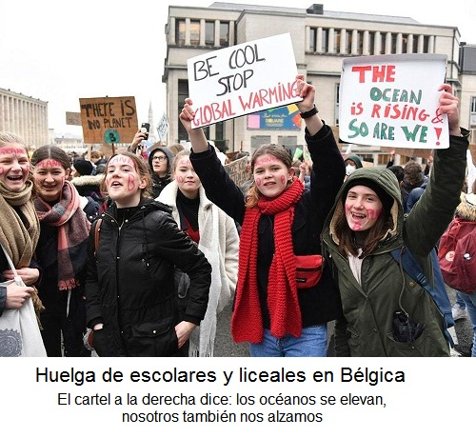

Las huelgas en defensa del ambiente ahora están en marcha al menos en ocho países: Australia, Alemania, Bélgica, Reino Unido, Holanda, Irlanda, Portugal y Suiza. En Inglaterra, pocas semanas atrás, se sumaron escuelas en 300 ciudades, generando un enorme impacto en la opinión pública. En muchos casos los padres apoyaron la medida de sus hijos. En el caso británico, sólo se puede faltar a la escuela con un permiso firmado por padres o madres debido a enfermedad o por circunstancias "excepcionales". No fueron pocos los padres que firmaron esos permisos aludiendo a esas condiciones de excepcionalidad que, a su entender, se debía a la crisis del cambio climático planetario.  
  
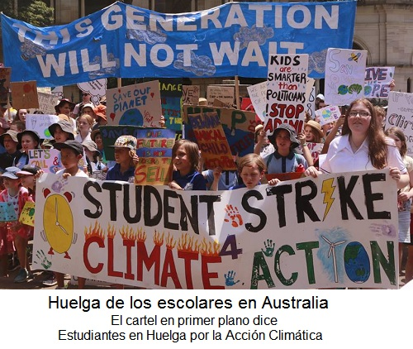

La huelga de los "pibes" se volvió un asunto serio. El ministro del ambiente de Bélgica debió renunciar cuando cuestionó a los huelguistas diciendo que esa movilización no se debía a la solidaridad. En ese país, las marchas callejeras lograron congregar a más de 30 mil estudiantes. Multitudes también han marchado en varias ciudades alemanas y australianas.

La huelga tiene lugar los días viernes, y la próxima está programada para el 15 de febrero, estimándose que alcanzará al menos 300 ciudades. La siguiente será el 15 de marzo y se la está organizando como una medida todavía más amplia a escala planetaria.  
  
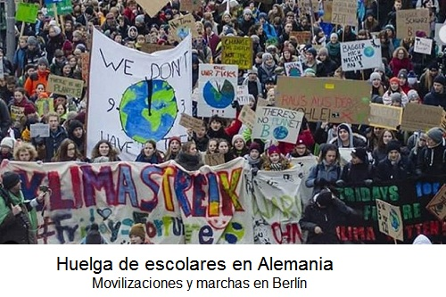

Entiendo que no faltará algún lector que piense que todo eso es posible únicamente en sociedades más ricas, donde cuentan con edificios escolares de buena calidad, que no se inundan o no los roban, y profesores formados que cumplen todas sus jornadas de trabajo sin interrupciones por paros, agresiones de padres o cualquier otra situación. O sea, en escuelas y liceos bien distintos a las de Uruguay. En parte tienen razón, pero tampoco podemos olvidar que si seguimos este mismo camino de todos modos nuestros hijos y nietos no tendrán un ambiente sano donde vivir. Los uruguayos del futuro no podrán escapar del colapso planetario.

Podemos preguntarnos cuál podría ser la plataforma de una huelga escolar y liceal ajustada para el caso uruguayo. Atendiendo a la situación actual, podrían exigir contar con playas que tuvieran una calidad de agua que les permitiera bañarse en ellas. Estamos presenciando una crisis sin precedentes con las floraciones de cianobacterias que inundan nuestras playas, y con ello queda en claro que las advertencias que desde hace años se daban sobre la creciente contaminación no eran exageradas. Podrían reclamar contar con alimentos sanos, que no estuvieran repletos de químicos y tóxicos, o dejar de aplicar todo los cócteles de químicos agropecuarios que dañan el suelo y el agua. Deberían exigir que nosotros los adultos les aseguremos dejar como legado la posibilidad de conocer nuestra fauna y flora nativas, que puedan vivenciar directamente caminar dentro de un monte autóctono y encontrarse un carpincho.

Todo esto es difícil en Uruguay. No sólo por las dificultades para asumir la cuestión ambiental, sino por contar con una clase política muy avejentada, obsesionada con el pasado, y que tiene dificultades (¿o miedo?) para pensar el futuro. En sentido opuesto a ello, nos comienzan a rodear nuevas manifestaciones de activismo político que están enfocadas en el futuro. Es una política que piensa en el porvenir.

**Más informaciones:**

El discurso de Greta Thunberg en el Foro Económico de Davos con traducción al castellano se puede ver en: https://medium.com/wedonthavetime/greta-thunbergs-speech-in-arabic-dutch-french-serbian-macedonian-spanish-polish-ba6979c4be47

Informaciones adicionales y links a otros recursos en Estudiantes de todo el mundo se declaran en huelga por el cambio climático, E. Sánchez, en Global Citizen, 25 de enero 2019, https://www.globalcitizen.org/es/content/estudiantes-de-todo-el-mundo-se-declaran-en-huelga/

Fotografías tomadas de redes sociales y sitios webs de los promotores de Strike4Climate